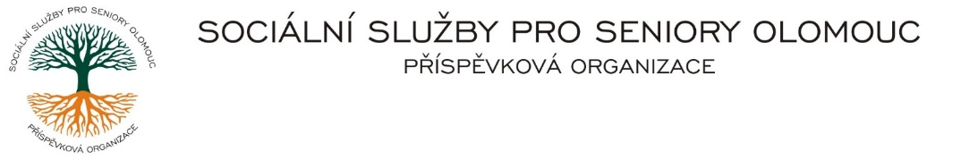Zikova č. 618/14, Nové Sady, 779 00 Olomouc

IČ 75004259 * tel.: 585757061

E-mail: [olomouc@sluzbyproseniory.cz](mailto:olomouc@sluzbyproseniory.cz) * DS: cn5k73h

Zápis v OR v oddílu Pr, vložka 770 u Krajského soudu v Ostravě

Obj. č. : S/203/2022/CHB

Vyřizuje/🕾 Milatová/585757061 Aleš Kapsia

E-mail: [sekretariat@sluzbyproseniory.cz](mailto:sekretariat@sluzbyproseniory.cz) Stolářství

Web.str.: www.sluzbyproseniory.cz Partyzánská 32

Bank. sp..: KB Olomouc, 779 00 Olomouc

č.ú.: xxxxxxx

DIČ: CZ-750 042 59

**NEJSME PLÁTCI DPH**

Datum: 17.8.2022

##### Objednávka

Objednáváme u Vás obklad nosných sloupů 4 ks, obklad stěny s logem, obklad pod tapetu – jeviště, olištování obkladu stěn (podlaha – strop) a obklad stropu nad okny ve společenské místnosti.

Předpokládaná cena xxx xxx Kč.

Zdůvodnění výběru dodavatele:

Dodavatel byl vybrán na základě dobré spolupráce z předchozích zakázek a zahájení prací v nejbližším možném termínu.

Příkazce operace

Správce rozpočtu:

Akceptuji tuto objednávku: telefonicky